职业生涯发展报告 - 董俊毅
一、学生基本信息
姓名：董俊毅
学历：本科
专业：计算机科学与技术
技能：Java, Python, SpringBoot, MyBatis, HTML, CSS, JavaScript, Vue, MySQL, Git
证书：
综合竞争力评分：65分
评分理由：具备扎实的技术基础和一定的组织能力，但缺乏项目、竞赛和证书等关键竞争力要素，综合竞争力中等。
二、人岗匹配分析
目标岗位：软件测试
综合匹配度：90.7%
维度 | 匹配度
基础要求 | 70.0%
职业技能 | 100.0%
职业素养 | 92.5%
发展潜力 | 90.0%
技能匹配 | 100.0%
证书匹配 | 100.0%
创新匹配 | 98.7%
学习匹配 | 85.0%
抗压匹配 | 87.4%
沟通匹配 | 98.9%
学历匹配 | 100.0%
专业匹配 | 0.0%
经验匹配 | 100.0%
语言匹配 | 100.0%
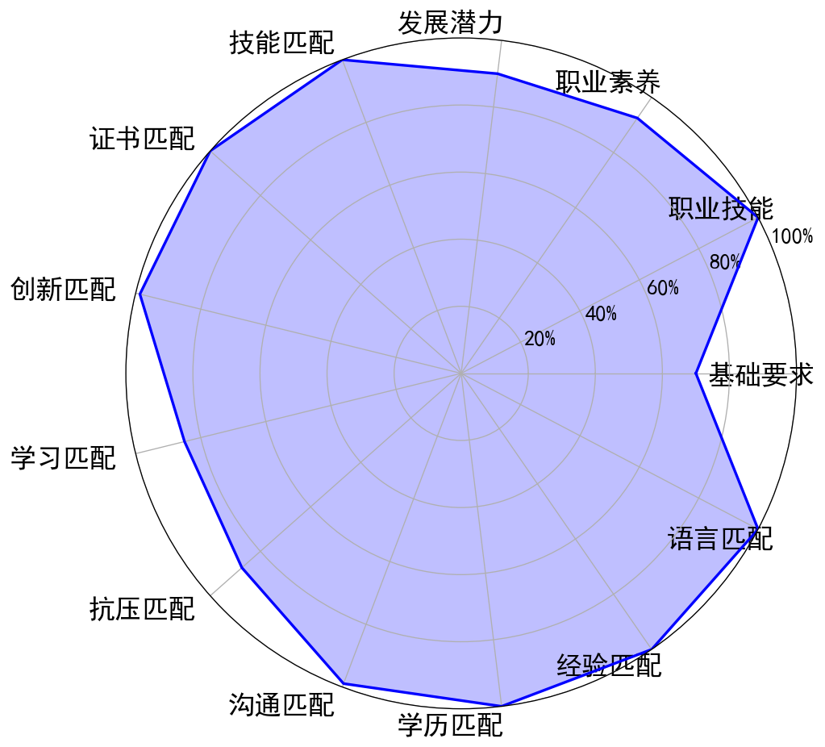
三、职业目标与路径规划
推荐职业目标：软件测试
晋升路径：高级软件测试工程师 → 测试经理 → 质量保障总监
横向换岗路径：DevOps工程师、自动化测试工程师、软件开发工程师
四、区域机会分析
区域 | 招聘数量 | 平均薪资(K) | 主要城市
西部 | 106 | 7.2 - 10.6K | 西安-雁塔区, 重庆-渝北区, 成都-锦江区
东部 | 182 | 8.3 - 13.0K | 深圳-龙岗区, 北京-海淀区, 深圳-南山区
中部 | 67 | 7.3 - 11.1K | 郑州-管城回族区, 郑州-金水区, 南昌-红谷滩区
东北 | 22 | 6.2 - 8.8K | 大连-甘井子区, 沈阳-浑南区, 哈尔滨-南岗区
五、差距分析
学生能力与岗位要求基本匹配，但仍需在细节上进一步优化。
六、PDCA发展计划
Plan：
1. 职业目标：获得软件测试岗位的offer
2. 学术/技能目标：掌握软件测试相关知识，提升测试工具使用能力，熟悉测试流程和方法论
3. 平台/资源：参与测试社区，关注招聘网站，积累测试项目经验
4. 个人能力提升目标：提高创新能力至4/5，增强沟通能力至4/5，提升抗压能力至4/5
Do：
1. 具体行动1：学习软件测试基础理论，包括黑盒测试、白盒测试、测试用例设计等
2. 具体行动2：学习自动化测试工具如Postman、Selenium、JMeter等
3. 具体行动3：参与开源测试项目或模拟测试任务，积累实际测试经验
4. 具体行动4：准备软件测试相关的简历，突出实习经历与技术能力
5. 具体行动5：每周参加一次测试相关的线上讲座或课程，保持学习节奏
Check：
1. 评估周期：每两周进行一次进度检查
2. 评估指标：测试工具掌握程度、测试项目完成情况、简历优化效果
3. 偏差识别：分析学习进度滞后或技能掌握不熟练的原因，如时间管理不当或学习方法问题
Act：
1. 备选方案：若短期内未找到合适工作，考虑先从事相关岗位如技术支持或开发辅助工作
2. 资源补充：寻求行业前辈或导师的指导，获取测试岗位的面试建议和实战经验
3. 调整计划：根据评估结果调整学习重点，如加强自动化测试或测试框架的学习
七、岗位调动建议
学生目前具备扎实的编程基础和一定的项目经验 适合向软件测试方向转型。为了实现职业发展目标 需要从技能提升、证书考取、项目积累和人脉拓展等方面入手。
1. 如何晋升到更高岗位
首先需要掌握软件测试相关的专业知识 包括测试理论 测试流程 测试用例设计以及缺陷管理工具的使用。建议学习自动化测试框架如 Selenium 或 Postman 并掌握持续集成工具如 Jenkins。同时需要了解性能测试和安全测试的基本概念。在证书方面 可以考取 ISTQB 软件测试认证以增强专业性。积累项目经验时 应主动参与测试相关的工作 主动承担测试任务 提高对测试流程的理解。此外 还应提升沟通能力和团队协作能力 为将来担任测试经理或质量保障总监打下基础。
2. 如何转换到相关岗位
如果希望转向 DevOps 工程师 自学 CI/CD 相关知识 掌握 Docker 和 Kubernetes 等容器化技术 同时熟悉 Linux 系统和网络配置。若想转为自动化测试工程师 则需深入学习 Python 编程并掌握自动化测试框架如 Pytest 或 Robot Framework。若考虑转为软件开发工程师 则需要进一步提升 Java 和 Python 的开发能力 学习设计模式和架构设计原则。在项目方面 可以通过参与开源项目或自己搭建小型项目来积累实战经验。同时积极参加行业交流活动 拓展人脉资源 与业内人士建立联系 有助于未来的职业发展。
八、学习资源推荐
您的能力与岗位要求基本匹配，建议通过项目实践进一步提升综合能力。
九、评估周期与动态调整
建议每3-6个月进行一次自我评估，根据学习进度和行业变化调整计划。

内容由AI生成，请仔细甄别

